4. Gyakorlat

1. Feladat:

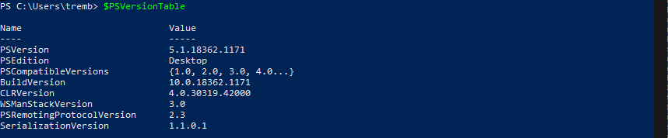

A PowerShell verzióját kérdezhetjük le a $PSVersionTable CMDlettel.

1. Feladat:

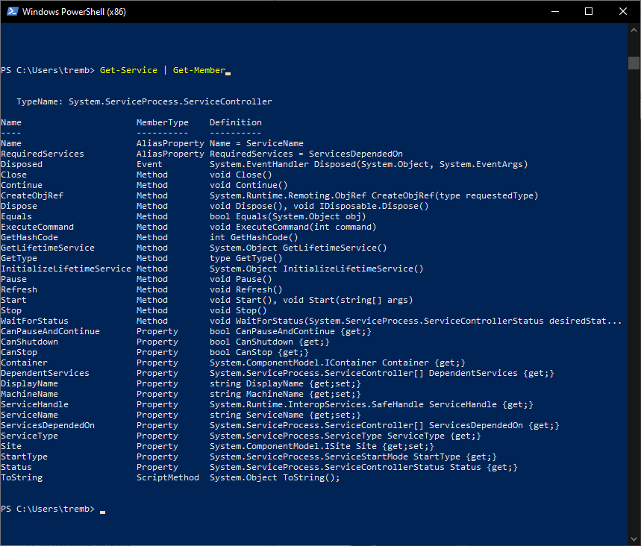

Get-Service | Get-Member CMDlettel megtudhatjuk, hogy milyen tagokat ismer a Pshell.

1. Feladat:

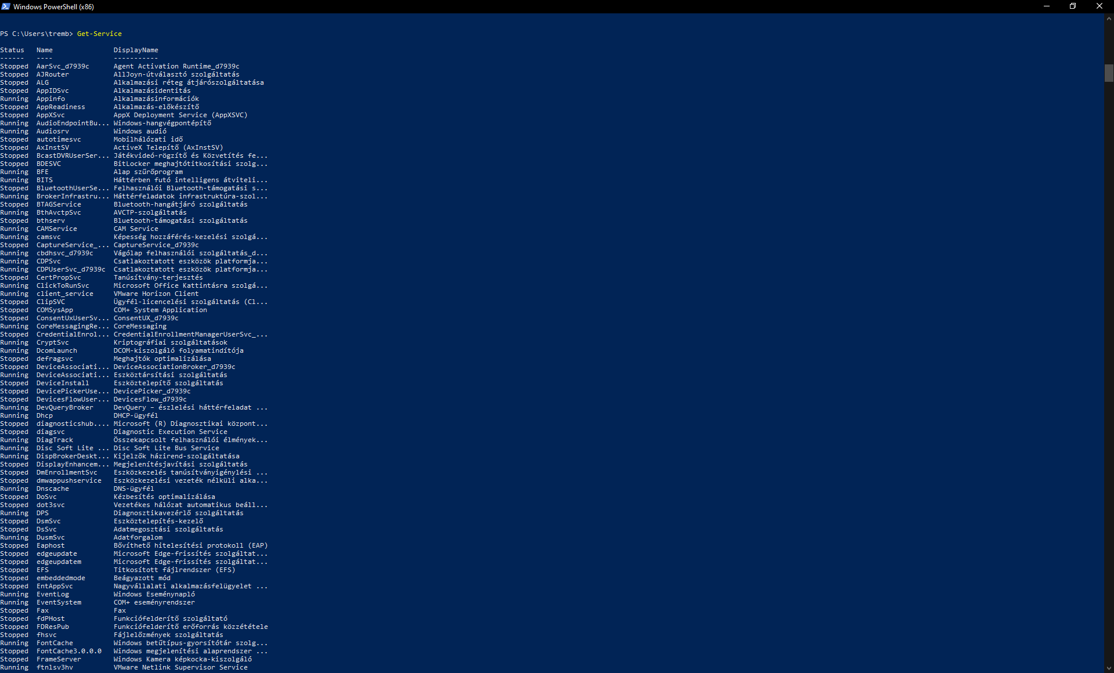

Szolgáltatások a PShellben.

1. Feladat:

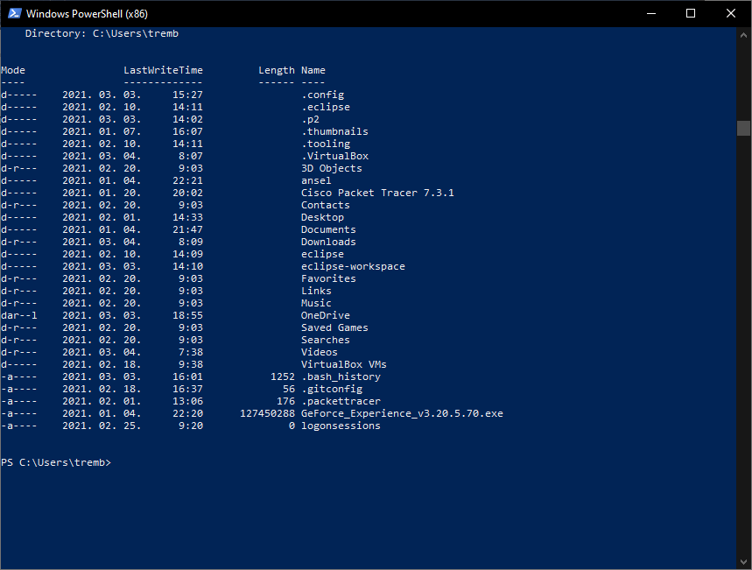

C:\ meghajtómon lévő könyvtárak

1. Feladat:

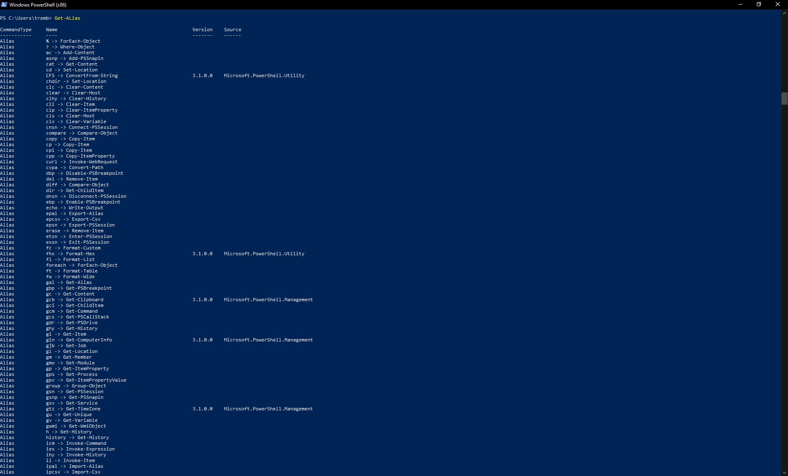

Aliasok.

1. Feladat:

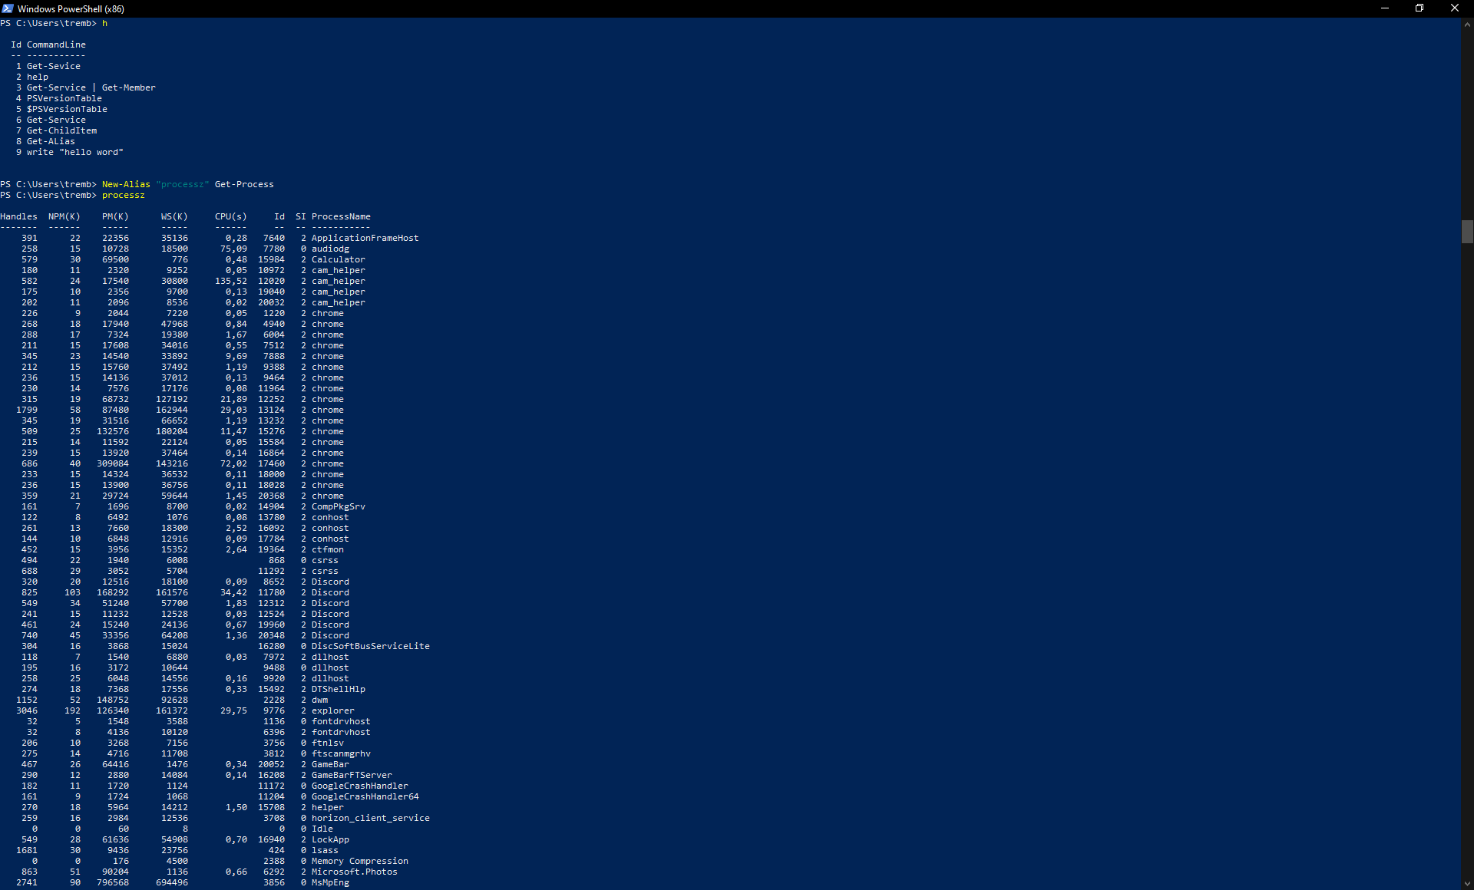

Jelenleg futó processzek.

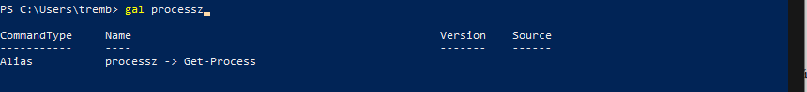

1. Feladat:

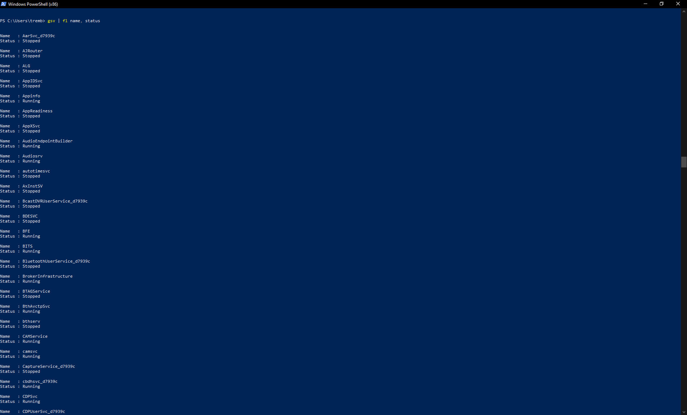

b)

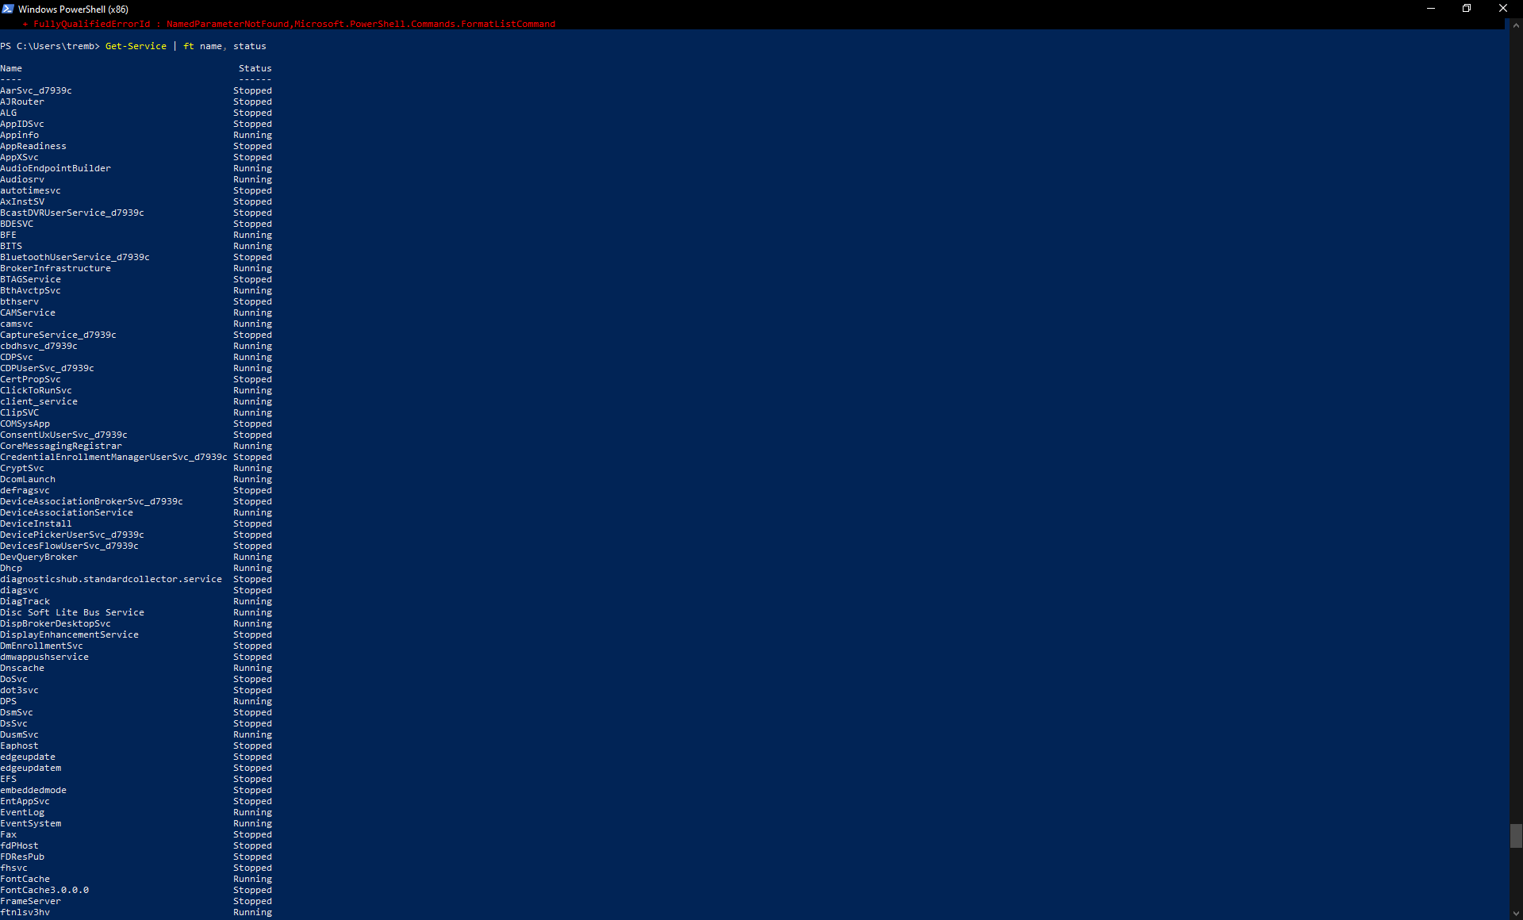

c)

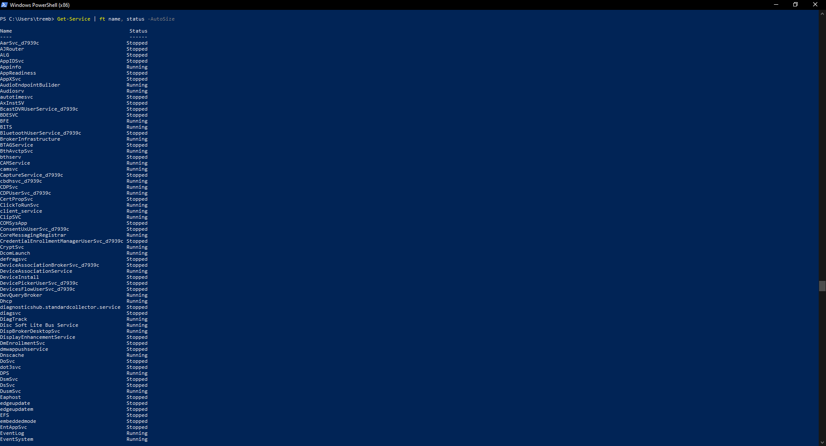

-AutoSize

1. Feladat:

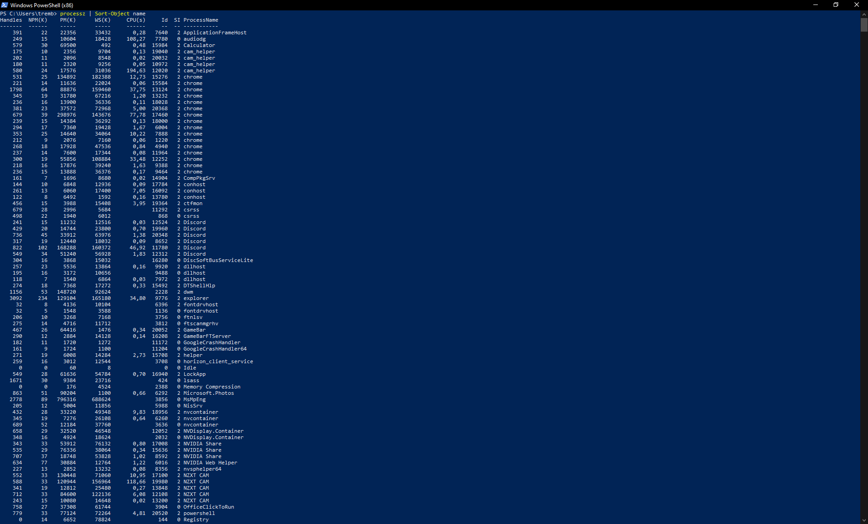

b)

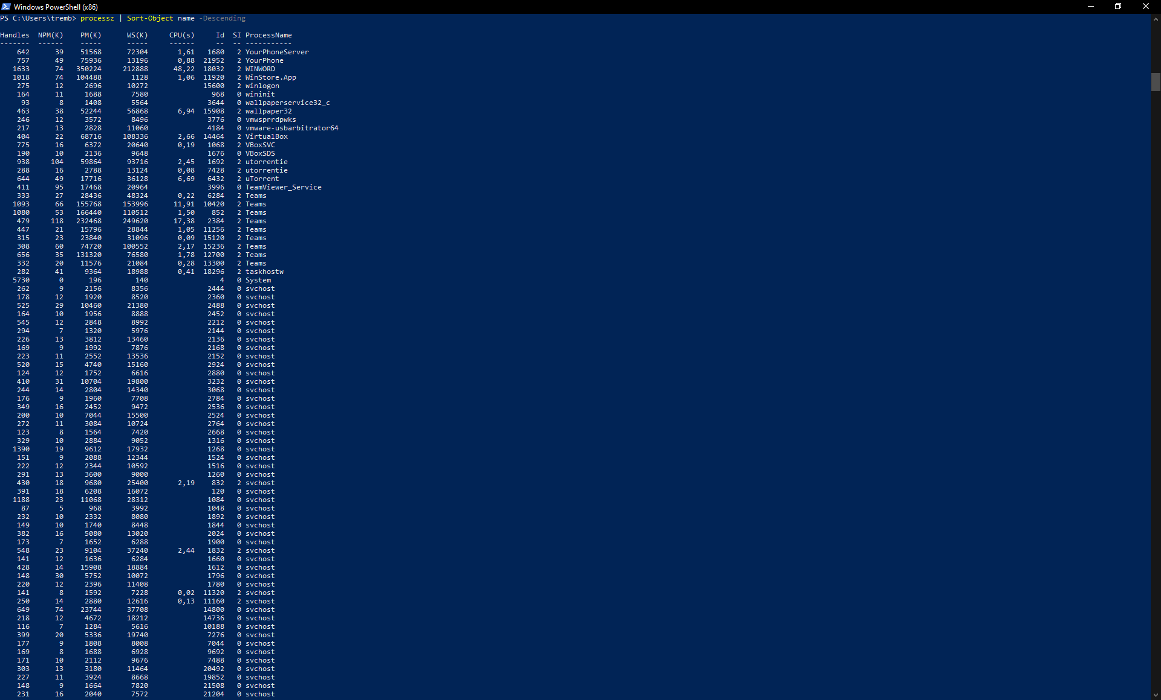

1. Feladat:

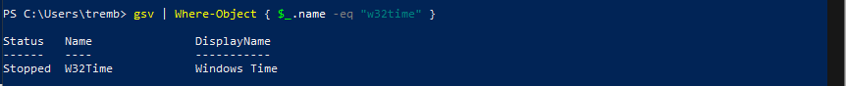

1. Feladat:

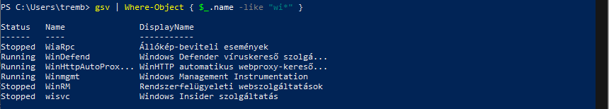

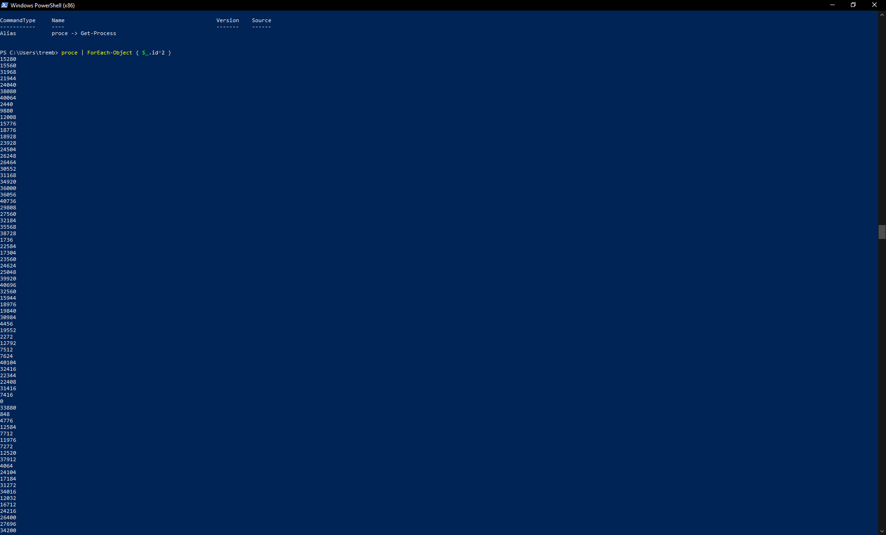

Megj.: Átírtam a processz aliast proce-re, a gyorsabb gépelés érdekébe.

1. Feladat:

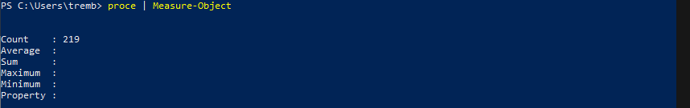

1. Feladat:

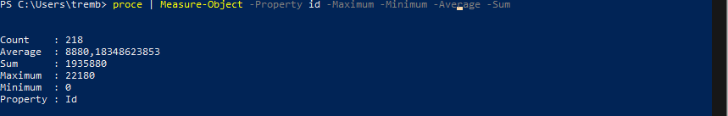

1. Feladat:



b)



1. Feladat:

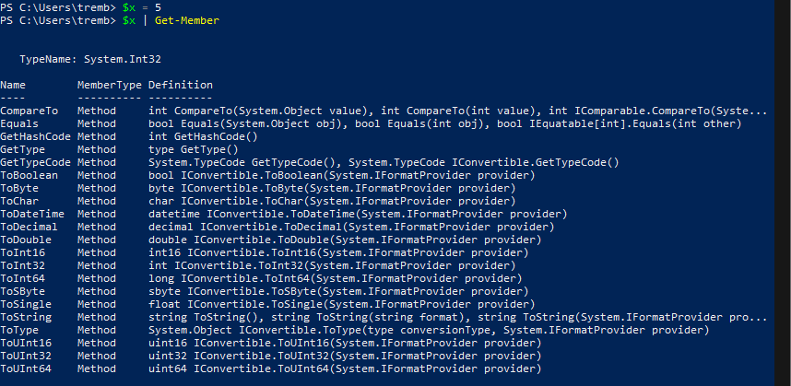

Tömbök:



1. Feladat:

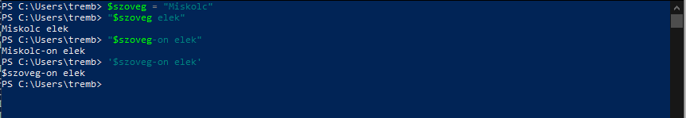

1. Feladat:

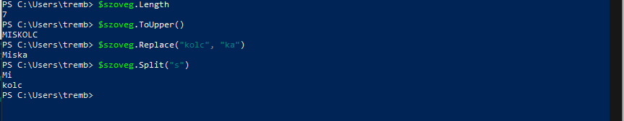

1. Feladat:

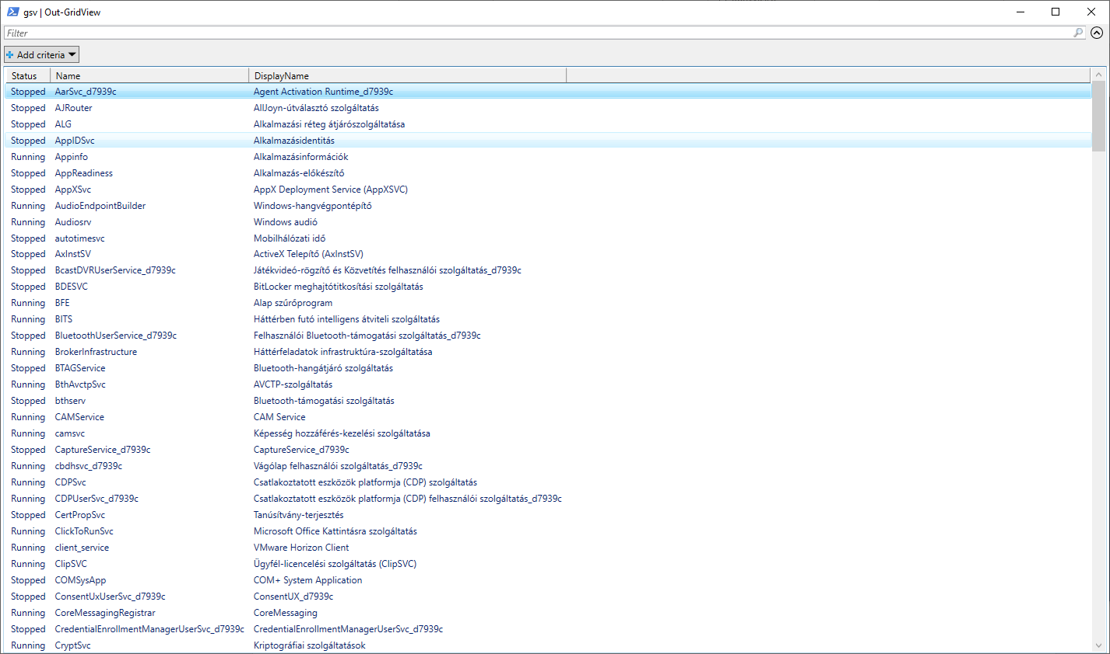

1. Feladat:

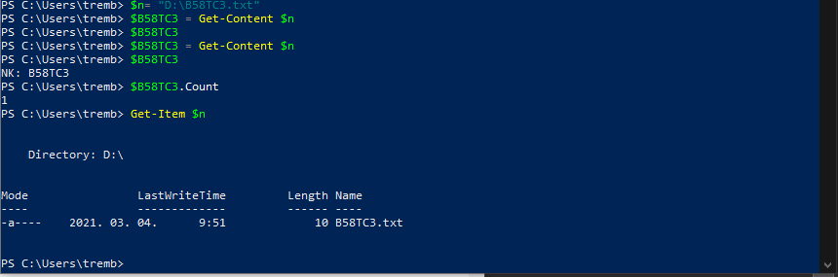

Megj.: A D:\ meghajtóra hoztam létre a .txt file-t, mivel mindent azon tárolok, a C:\-n csak a Win és a driverek vannak.